Владимирская область
Муниципальное бюджетное общеобразовательное учреждение
«Средняя школа №7 им. Н.К. Крупской» г. Кольчугино

Исследование точности измерения
артериального давления тонометрами
различного типа

Выполнила: Пашина Алина Вячеславовна, обучающаяся 10 класса МБОУ «Средняя школа № 7» г. Кольчугино

Руководитель: Циклов Сергей Борисович,
учитель биологии МБОУ «Средняя школа № 7» г. Кольчугино

2024
Оглавление

Введение 3
Обзор литературы 4
Методика исследований 7
Результаты исследования 9
Выводы 13
Заключение 14
Список используемых источников и литературы 15
Приложение 1 16

Введение

В настоящее время одной из наиболее распространенных болезней является гипертония. С целью предупреждения нарушений давления и для контроля уже имеющихся проблем необходимо своевременно и регулярно производить измерение артериального давления. Для этих целей во многих семьях имеются тонометры, отличающиеся как производителями, так и принципом работы.
Существует мнение, что тонометры, работающие на разных принципах, отличаются точностью измерения. В частности считается, что автоматические тонометры искажают результаты, а при продолжительной работе требуют «отдыха». И если в случае автоматического тонометра сомнения касаются точности работы самого прибора, то в случае измерения давления механическим тонометром может возникнуть сомнение в квалификации человека, выполняющего данную процедуру.
Таким образом проблема доверия к показаниям, полученным различными тонометрами, в настоящее время является актуальной, поскольку совершенствование методов измерения АД и повышение их точности – одна из важных составляющих в борьбе с гипертонией.
Гипотеза: при проведении большой серии последовательных измерений артериального давления тонометр искажает результаты.
Цель работы: установить, возникают ли искажения результатов измерения артериального давления при многократном последовательном использовании тонометров разного типа.
Задачи:
1. Изучить различные способы измерения артериального давления.
2. Научиться измерять артериальное давление с использованием разных типов тонометров.
3. Провести серию последовательных измерений АД разными тонометрами у группы учащихся с минимально возможными перерывами между измерениями.
4. Провести статистическую обработку полученных данных.
5. На основании полученных результатов установить, возникают ли искажения результатов при измерении давления.

Обзор литературы

В настоящее время существуют две основные неинвазивные методики измерения артериального давления: метод тонов Короткова и осциллометрический метод. Оба метода основаны на пережатии артерии руки манжетой, в которую закачивается воздух.
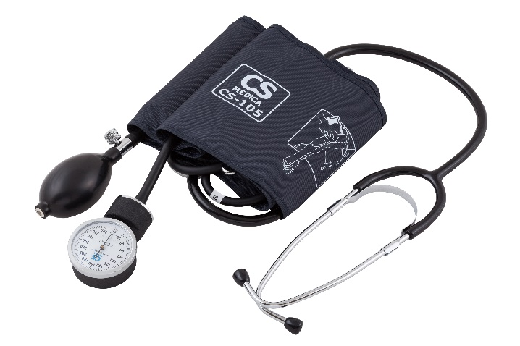
Разработанный русским хирургом Н. С. Коротковым в 1905 году метод, предусматривает измерение артериального давления с помощью очень простого прибора, состоящего из механического манометра, манжеты с грушей и стетофонендоскопа. Метод основан на полном пережатии манжетой плечевой артерии и выслушивания тонов, возникающих при медленном выпускании воздуха из манжеты.
Рис. 1. Механический тонометр
Этот метод используется и сейчас в клинической практике во всём мире. Он признан официальным эталоном измерения артериального давления для диагностических целей [1].
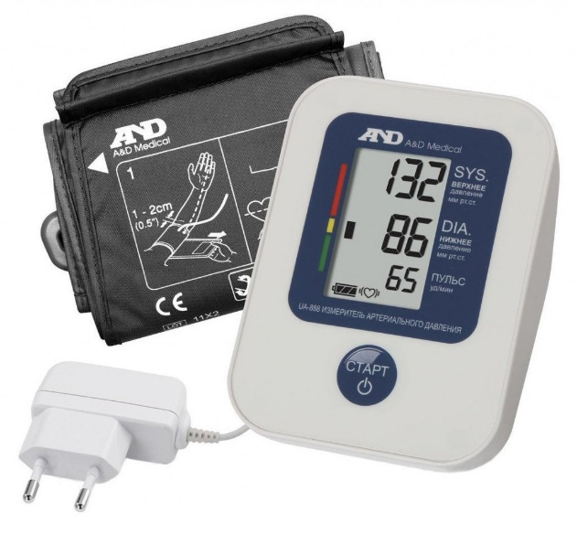
Осциллометрический метод основан на регистрации прибором пульсаций давления воздуха, возникающих в манжете при прохождении крови через сдавленный участок артерии. Этот способ положен в основу работы так называемых автоматических (цифровых, электронных) тонометров. Эти тонометры удобны тем, что требуют выполнения всего двух простых операций: надеть манжету, нажать кнопку. В некоторых моделях требуется накачивание воздуха в манжету вручную.
Рис. 2. Автоматический тонометр
На том же принципе работает мультидатчик RL Point BIO BLE. Датчик также регистрирует пульсацию давления воздуха при прохождении крови через сдавленный участок артерии и передает результаты на компьютер, где они обрабатываются с помощью приложения RE LAB PRO. Визуализация результатов на мониторе осуществляется в виде графика. Начало и конец участка искажения линии графика соответствуют значению систолического и диастолического давления [2].
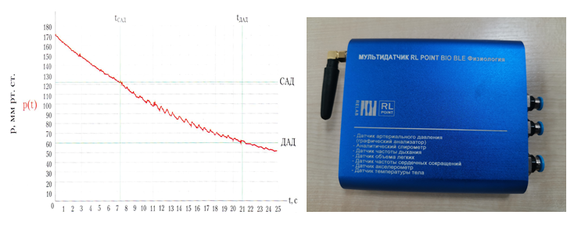
Рис. 3. Мультидатчик RL Point BIO BLE. Слева в виде графика представлены результаты измерения артериального давления
Различие между автоматическим тонометром и мультидатчиком сводится к тому, что в первом случае возникающие на графике колебания интерпретируются прибором в соответствии с внутренними алгоритмами, а во втором случае это делает сам исследователь.

Главным фактором, снижающим точность процедуры измерения артериального давления любым тонометром, является несоблюдение правил и условий, указанных в ГОСТ Р 52623.1 – 2008 [3].
Среди частных факторов, снижающих точность измерения АД методом Короткова, можно выделить субъективность процедуры измерения, феномен «бесконечного тона», низкая квалификация медперсонала, слабая координация системы «руки-зрение-слух» [4], явление аускультативного провала и другие.
Главный фактор, влияющий на точность работы автоматического тонометра, – алгоритм преобразования регистрируемых колебаний в цифровые значения АД. Как показали исследования, осциллограмму с четко выраженными моментами подъема и спада амплитуды колебаний (осцилляций) удается получить лишь в 25% случаев [5]. Такая осциллограмма изображена на рисунке 4 слева. Гораздо чаще получаются осциллограммы подобные той, что изображена справа. На ней невозможно выделить моменты резкого роста и спада амплитуды колебаний, а значит и точность определения артериального давления вызывает сомнения.

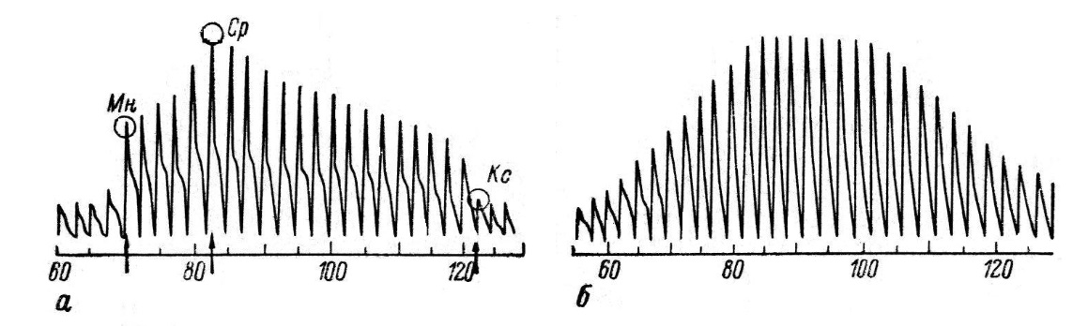
Рис. 4. Осциллограммы приведённые. На левой (а) хорошо выражены моменты подъёма и спада амплитуды колебаний, на правой (б) наблюдается плавный подъем, выход на плато и постепенный спад. Обозначения: Мн – минимальное, Ср – среднее, Кс – конечное систолическое
Поэтому в современных автоматических тонометрах используются более сложные алгоритмы интерпретации, независимая проверка которых в большинстве случаев невозможна, т.к. производители их не раскрывают. Однако известно, что присвоение высшего класса точности А/А по наиболее строгому протоколу BHS допускает ошибку до 15 мм.рт.ст. в 5% случаев [5].
Все указанные выше факторы могут приводить к снижению доверия к результатам измерения артериального давления.

Методика исследований

Для проведения исследования были выбраны механический тонометр Meditech MT-25L Palm со встроенным стетофонендоскопом, автоматический тонометр AND Medical UA-668 и мультидатчик RL Point BIO BLE c визуализацией результатов в приложении RE LAB PRO.
Поскольку многократные измерения АД у одного пациента не рекомендованы ввиду возможного нарушения гемодинамики, для проведения исследования была набрана группа учащихся. Набор проводился произвольно, специальный отбор по здоровью, полу, весу, росту и другим параметрам не производился. Исследование проводилось на шестом уроке. По условию эксперимента учащиеся находились в классе на своих местах.
В классе было организовано три пункта измерения. В качестве помощников выступали учащийся 11 класса профильной химико-биологической группы и учитель биологии.

В пункте 1 давление измерялось электронным тонометром AND Medical UA-668 (далее прибор 1).



В пункте 2 использовался механический тонометр Meditech MT-25L Palm со встроенным стетоскопом (далее прибор 2).

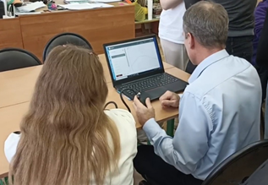

В пункте 3 использовался мультидатчик RL Point BIO BLE c визуализацией результатов в приложении RE LAB PRO (далее прибор 3).

В ходе эксперимента каждый испытуемый измерял давление тремя разными приборами, последовательно переходя из одного пункта в другой. Измерения проводились в соответствии с требованиями ГОСТа 52623.1 – 2008. Промежуток между измерениями АД разными тонометрами у каждого испытуемого составлял приблизительно 2 минуты, что не противоречит пункту 7.3 «Кратность измерения» таблицы 7 «ТВПУФО Измерение артериального давления» ГОСта. При этом непрерывный поток испытуемых обеспечивал минимально возможный «отдых» тонометров и создавал нагрузку на измерительный прибор. Таким образом каждым прибором было совершено по 14 измерений с интервалом в 2 минуты.

Результаты исследования

На первом этапе обработки результатов данные заносились в таблицу 1. Числа от 1 до 14 – испытуемые. Соответственно 1 – испытуемый, с которого начались измерения, а 14 – на котором закончились.

Таблица 1. Результаты измерения артериального давления, мм.рт.ст.
Параметр | Прибор | Испытуемые
Параметр | Прибор | 1 | 2 | 3 | 4 | 5 | 6 | 7 | 8 | 9 | 10 | 11 | 12 | 13 | 14
Систолическое  давление | Прибор 1 | 119 | 120 | 90 | 117 | 128 | 114 | 105 | 105 | 90 | 129 | 102 | 107 | 104 | 114
Систолическое  давление | Прибор 2 | 120 | 125 | 110 | 125 | 130 | 100 | 110 | 115 | 90 | 125 | 95 | 120 | 105 | 108
Систолическое  давление | Прибор 3 | 122 | 125 | 120 | 109 | 126 | 100 | 120 | 120 | 100 | 116 | 95 | 115 | 112 | 118
Диастолическое давление | Прибор 1 | 59 | 69 | 60 | 68 | 78 | 58 | 73 | 66 | 59 | 69 | 54 | 65 | 69 | 83
Диастолическое давление | Прибор 2 | 70 | 70 | 65 | 75 | 85 | 65 | 80 | 60 | 60 | 80 | 60 | 70 | 65 | 75
Диастолическое давление | Прибор 3 | 80 | 80 | 70 | 78 | 75 | 65 | 80 | 70 | 66 | 70 | 60 | 60 | 70 | 80

На следующем этапе рассчитывался средний показатель систолического и диастолического давления для каждого испытуемого по результатам измерений тремя разными приборами. А затем вычислялось отклонение каждого из трех результатов от среднего значения. Результаты представлены в таблице 2. Дельта 1, 2 и 3 – отклонения в результатах измерения приборами 1, 2 и 3 соответственно.

Таблица 2. Среднее значение АД и отклонения от среднего для приборов 1-3 (для каждого испытуемого), мм.рт.ст.
 |  | Испытуемые
 |  | 1 | 2 | 3 | 4 | 5 | 6 | 7 | 8 | 9 | 10 | 11 | 12 | 13 | 14
Систолическое давление | Среднее значение | 120,3 | 123,3 | 106,6 | 117 | 128 | 104,6 | 111,6 | 113,3 | 93,3 | 123,3 | 97,3 | 114 | 107 | 113,3
Систолическое давление | Δ1 | 1,3 | 3,3 | 16,6 | 0 | 0 | -9,4 | 6,6 | 8,3 | 3,3 | -5,7 | -4,7 | 7 | 3 | -0,7
Систолическое давление | Δ2 | 0,3 | -1,7 | 6,6 | -8 | -2 | 4,6 | 1,6 | -1,7 | 3,3 | -1,7 | 2,3 | -6 | 2 | 5,3
Систолическое давление | Δ3 | -1,7 | -1,7 | -13,4 | 8 | 2 | 4,6 | -8,4 | -6,7 | -6,7 | 7,3 | 2,3 | -1 | -5 | -4,7
Диастолическое давление | Среднее значение | 69,6 | 73 | 65 | 73,6 | 79,3 | 62,6 | 77,6 | 65,3 | 61,6 | 73 | 58 | 65 | 68 | 79,3
Диастолическое давление | Δ1 | 10,6 | 4 | 5 | 5,6 | 1,3 | 4,6 | 4,6 | -0,7 | 2,6 | 4 | 4 | 0 | -1 | -3,7
Диастолическое давление | Δ2 | -0,4 | 3 | 0 | -1,4 | -5,7 | -2,4 | -2,4 | 5,3 | 1,6 | -7 | -2 | -5 | 3 | 4,3
Диастолическое давление | Δ3 | -10,4 | -7 | -5 | -4,4 | 4,3 | -2,4 | -2,4 | -4,7 | -4,4 | 3 | -2 | 5 | -2 | -0,7

Результаты, указанные в таблице 2 наглядно представлены в виде диаграмм. Синим цветом обозначено отклонение от среднего значения результатов полученных с помощью прибора 1, оранжевым - прибора 2, серым – прибора 3.

Данные таблицы 2 и диаграммы показывают, что отклонения от среднего в результатах измерения и систолического и диастолического давления всеми тремя тонометрами изменяются случайным образом. Тенденция к увеличению отклонения показаний приборов при многократном измерении отсутствует во всех случаях.

Для определения степени разброса полученных данных был произведен расчет среднего квадратичного отклонения результатов измерений по 14 группам данных, соответствующих числу испытуемых [6]. Расчет производился по формуле:

где σ – среднее квадратичное отклонение,
N – количество измерений,
х_{i} – значение измерения,
х – среднее значение результатов всех измерений.

Результаты приведены в таблице 3.
Таблица 3. Среднее квадратичное отклонение результатов измерения
артериального давления, в мм.рт.ст
 | Испытуемые
 | 1 | 2 | 3 | 4 | 5 | 6 | 7 | 8 | 9 | 10 | 11 | 12 | 13 | 14
Систолическое давление | 1,2 | 2,3 | 12,8 | 6,5 | 2,6 | 6,4 | 6,2 | 6,2 | 4,7 | 5,4 | 3,3 | 5,3 | 3,5 | 4,1
Диастолическое давление | 8,5 | 4,9 | 4 | 4,1 | 4,1 | 3,3 | 3,3 | 4,1 | 3 | 4,9 | 2,8 | 4 | 2,1 | 3,3
Из таблицы 3 видно, что большинство значений среднего квадратичного отклонения для систолического давления укладываются в интервал от 2,3 до 6,4 мм.рт.ст., а для диастолического – в интервал от 2,8 до 4,9 мм.рт.ст., причем от первого испытуемого к последнему данный показатель изменяется без какой-либо закономерности. Это ещё раз подтверждает, что никаких изменений в работе тонометров в ходе эксперимента не произошло.

С целью определения наличия статистически значимых различий между результатами измерений, проведенных в ходе эксперимента, был произведен однофакторный дисперсионный анализ [6] с использованием соответствующей функции Excel для систолического и диастолического давления отдельно (Приложение 1). В таблицу были внесены отклонения от среднего по каждому прибору. Первую группу составили отклонения приборов при первом измерении, вторую – при втором и т.д. до четырнадцатой группы, которую составили отклонения приборов при четырнадцатом по счёту измерении. Таким образом, в качестве фактора, относительно которого производился анализ, выступал номер измерения по счету, а по сути, количество проведенных измерений.
Были получены следующие результаты: в обоих случаях величина F заметно меньше F-критическое, P-значение заметно больше 0,05, дисперсия внутри групп заметно больше дисперсии между группами. Данные результаты указывают на отсутствие статистически значимых различий между результатами измерений в начале и в конце эксперимента. Таким образом, с вероятностью 95% можно утверждать, что после 14 последовательных измерений, проведенных в ходе эксперимента, точность работы тонометров не изменилась.
Таким образом, гипотеза о том, что при проведении большой серии последовательных измерений артериального давления тонометр искажает результаты, не подтвердилась.

Чтобы выяснить, какой из тонометров дает более точные результаты, на основании данных таблицы 2 были рассчитаны средние отклонения в показаниях приборов. Результаты приведены в таблице 4.
Таблица 4. Среднее отклонение в показаниях приборов, в мм.рт.ст.
 | Прибор 1 | Прибор 2 | Прибор 3
Систолическое давление | Δ1 средн = 4,99 | Δ2 средн = 3,36 | Δ3 средн = 5,25
Диастолическое давление | Δ1 средн = 3,69 | Δ2 средн = 3,1 | Δ3 средн = 4,12
Из таблицы 4 видно, что наибольший средний показатель отклонения в результатах измерения как систолического, так и диастолического давления дал прибор 3 – мультидатчик RL Point BIO BLE. Среднее отклонение составило 5,25 мм.рт.ст. для систолического давления и 4,12 мм.рт.ст. для диастолического. Наименьшее отклонение дал прибор 1 – механический тонометр Meditech, 3,36 мм.рт.ст. и 3,1 мм.тр.ст. для систолического и диастолического давления соответственно. Прибор 2 - электронный тонометр AND дал средние показатели отклонения.
Таким образом, наиболее точные результаты были получены с помощью механического тонометра. Менее точные результаты дал электронный тонометр. Наименее точным оказался мультидатчик Re Lab.
Из таблицы 3 можно также увидеть, что для всех трех приборов отклонение в измерении диастолического давления меньше, чем систолического, т.е. все приборы более точно измеряли диастолическое давление. Это можно объяснить тем, что диастолическое давление менее изменчиво, чем систолическое.

Выводы

По результатам исследований можно сделать следующий вывод: использованные в эксперименте тонометры, независимо от принципов работы, позволяют проводить многократные измерения давления без увеличения погрешности в результатах.
Кроме того, было установлено, что наиболее точные результаты дает механический тонометр Meditech MT-25L, менее точен электронный тонометр AND Medical UA-668, а наибольшую погрешность дает мультидатчик RL Point BIO BLE, при этом все использованные в эксперименте тонометры более точно измеряют диастолическое давление.

Заключение

Следует отметить, что выводы, сделанные на основании результатов исследования, носят ограниченный характер. Во-первых, результаты получены для конкретных моделей тонометров. Тонометры других производителей или моделей, как механические, так и автоматические, в аналогичном эксперименте могут показать другие результаты.
Во-вторых, в ходе эксперимента указанные тонометры измеряли нормальное давление, поскольку таковы были условия эксперимента. Нельзя исключать, что при измерении высоких значений артериального давления точность приборов будет иной.
Изучению одной из указанных проблем может быть посвящено следующее исследование.
В целом на основании полученных результатов можно рекомендовать использовать для измерения АД как механические, так и электронные тонометры, но важно всегда использовать один тип тонометра, чтобы полученные данные были корректно сравнимы.

Список используемых источников и литературы

1. Рандин А.А. Аппарат для измерения давления. Cardiograf: сайт. URL: https://cardiograf.com/napor/izmerenie/pribor-dlja-izmerenija-davlenija-cheloveka.html
2. Физиология. Методические указания для проведения лабораторных работ. М. : OOO RELAB, 2021.
3. Технология выполнения простых медицинских услуг функционального обследования. ГОСТ Р 52623.1 – 2008. – М. : Стандартинформ, 2009.
4. Кишов Р.М., Магомедов А.М. Анализ современного состояния вопросов измерения артериального давления // Современные научные исследования и инновации. 2014. № 10. Ч. 1 [Электронный ресурс]. URL: https://web.snauka.ru/issues/2014/10/39441.
5. Современные неинвазивные методы измерения артериального давления для диагностики артериальной гипертонии и оценки эффективности антигипертензивной терапии / А.Н. Рогоза [и др.]. – М. : Медика, 2007.
6. Савельева Е.В. Статистические методы обработки результатов исследования. – Уссурийск. : ФГБОУ Приморская государственная сельскохозяйственная академия, 2015.

Приложение 1
Однофакторный дисперсионный анализ результатов измерения
систолического давления
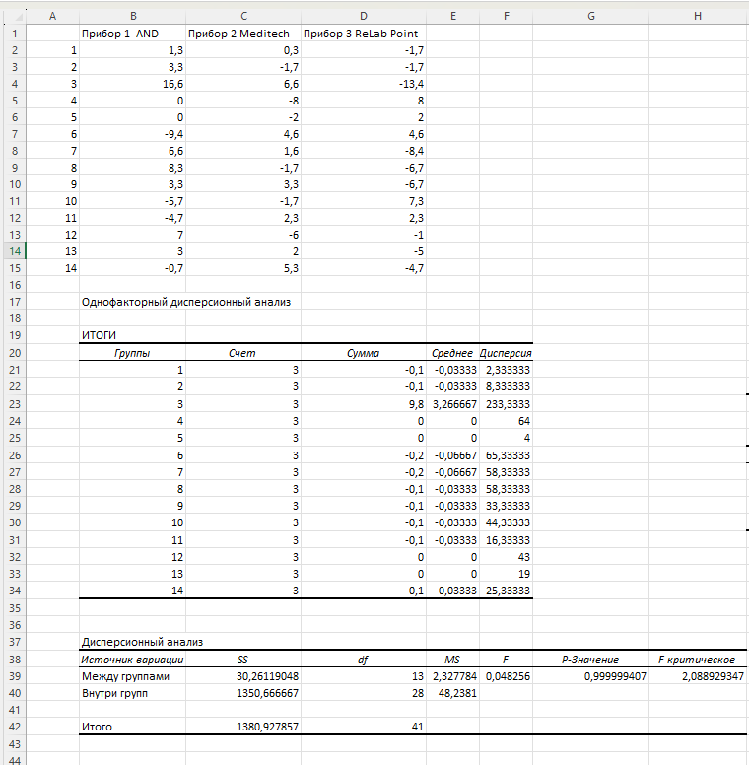

Однофакторный дисперсионный анализ результатов измерения
диастолического давления
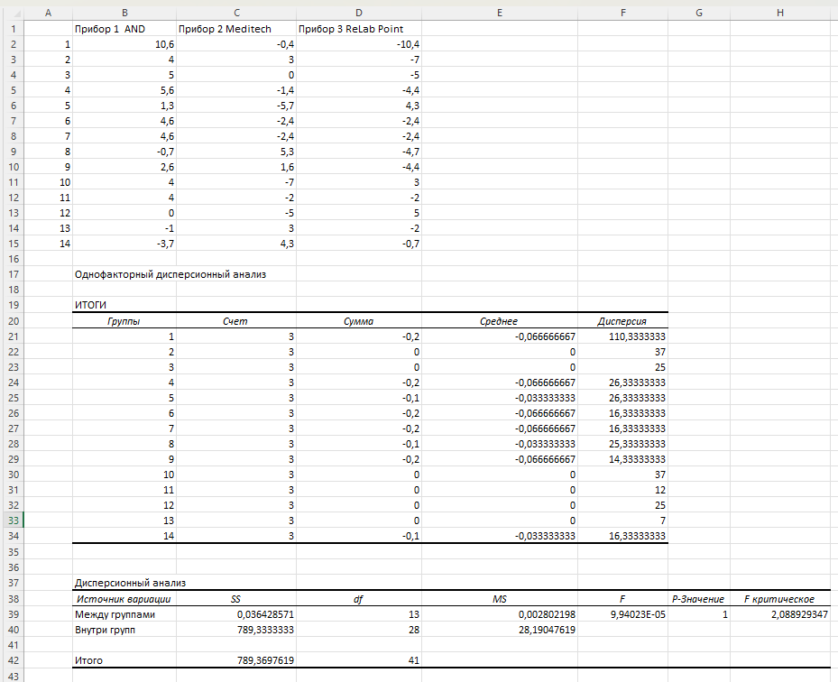

В работе не рассматриваются инвазивные методики, подразумевающие введение в артерию специального катетера, поскольку в домашних условиях и, в большинстве случаев, в медицинских учреждениях они не применяются.
Феномен «бесконечного тона» - особый тип реакции сердечно-сосудистой системы, при котором при измерении артериального давления после нагрузки постоянно выслушивается систолический тон с момента его появления до падения ртутного столбика вплоть до 0.
Аускультативный провал – период временного отсутствия тонов после появления первого тона, соответствующего систолическому давлению, может приводить к занижению систолического давления на 40-50 мм.рт.ст.
Протокол BHS - международный протокол для валидации приборов, измеряющих артериальное давление (АД), разработан Британским обществом изучения гипертонии (BHS) и принят в 1993 году, считается наиболее сложным в исполнении.
Величина F в однофакторном дисперсионном анализе — это F-критерий Фишера, который измеряет различия между группами, то есть отношение между средними значениями в группах и дисперсией внутри групп.
F-критическое – величина, с которой сравнивается фактическое значение F. Если F больше F-критическое, значит между группами есть статистически значимые различия, если F меньше F-критическое, значит статистически значимых различий нет.
Величина P (p-значение) в однофакторном дисперсионном анализе оценивает вероятность того, что различия между группами являются случайными.

